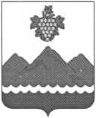

РЕСПУБЛИКА ДАГЕСТАН
АДМИНИСТРАЦИЯ МУНИЦИПАЛЬНОГО РАЙОНА
«ДЕРБЕНТСКИЙ РАЙОН»
ПОСТАНОВЛЕНИЕ
«22» августа 2022 г. №185

О принятии мер по освобождению от платы, взимаемой с родителей
(законных представителей) за присмотр и уход за детьми военнослужащих
Во исполнение пункта 3 Указа Главы Республики Дагестан от 09.06.2022 №129 «О дополнительных мерах поддержки семей военнослужащих и сотрудников некоторых федеральных государственных органов», в целях поддержки семей военнослужащих и сотрудников федеральных органов исполнительной власти и федеральных государственных органов, сотрудников органов внутренних дел Российской Федерации, принимающих (принимавших) участие в специальной военной операции на территориях Донецкой Народной Республики, Луганской Народной Республики, в соответствии с Федеральным законом от 06 октября 2003 года №131-Ф3 «Об общих принципах организации местного самоуправления в Российской Федерации», постановляю:
- Освободить с 1 июля 2022 года от платы, взимаемой с родителей (законных представителей) - военнослужащих и сотрудников федеральных органов исполнительной власти и федеральных государственных органов, в которых федеральным законом предусмотрена военная служба, сотрудников органов внутренних дел Российской Федерации, принимающих (принимавших) участие в специальной военной операции на территориях Донецкой Народной Республики, Луганской Народной Республики и Украины, взимаемой за присмотр и уход за детьми, осваивающими образовательные программы дошкольного образования в муниципальных образовательных организациях Дербентского района.
- Раздел 4 «Положения о порядке установления родительской платы, взимаемой с родителей законных представителей) за присмотр и уход за детьми в образовательных учреждениях, реализующих основную образовательную программу дошкольного образования», утвержденного постановлением Администрации Дербентского района от 30.01.2019г. № 29 дополнить пунктами 4.8. и 4.9. следующего содержания:
«4.8. Не взимается родительская плата за присмотр и уход -за детьми военнослужащих и сотрудников федеральных органов исполнительной власти и федеральных государственных органов, в которых федеральным законом предусмотрена военная служба, сотрудников органов внутренних дел Российской Федерации, принимающих (принимавших) участие в специальной военной операции на территориях Донецкой Народной Республики, Луганской Народной Республики и Украины, в том числе погибших (умерших) при исполнении обязанностей военной службы (службы).
4.9. Освобождение от родительской платы производится на основании личного заявления одного из родителей (законных представителей) на имя руководителя образовательного учреждения с приложением документов, подтверждающих факты, указанные в п. 4.8. настоящего Положения.
Освобождение от родительской платы по основаниям, указанным в пункте 4.8. настоящего Положения осуществляется с 01.07.2022г.».
- Руководителям муниципальных бюджетных дошкольных образовательных учреждений издать соответствующие локальные распорядительные акты об освобождении от платы.
- Настоящее постановление вступает в силу со дня его официального опубликования и распространяется на правоотношения, возникшие с 01.07.2022г.
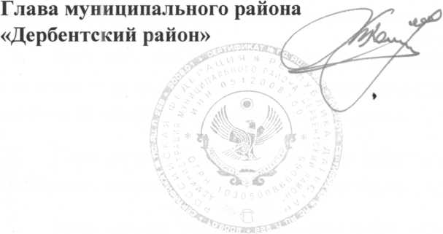
- Контроль за исполнением данного постановления возложить на заместителя Главы Администрации Дербентского района Бебетова И.А.
М.Г. Рагимов

